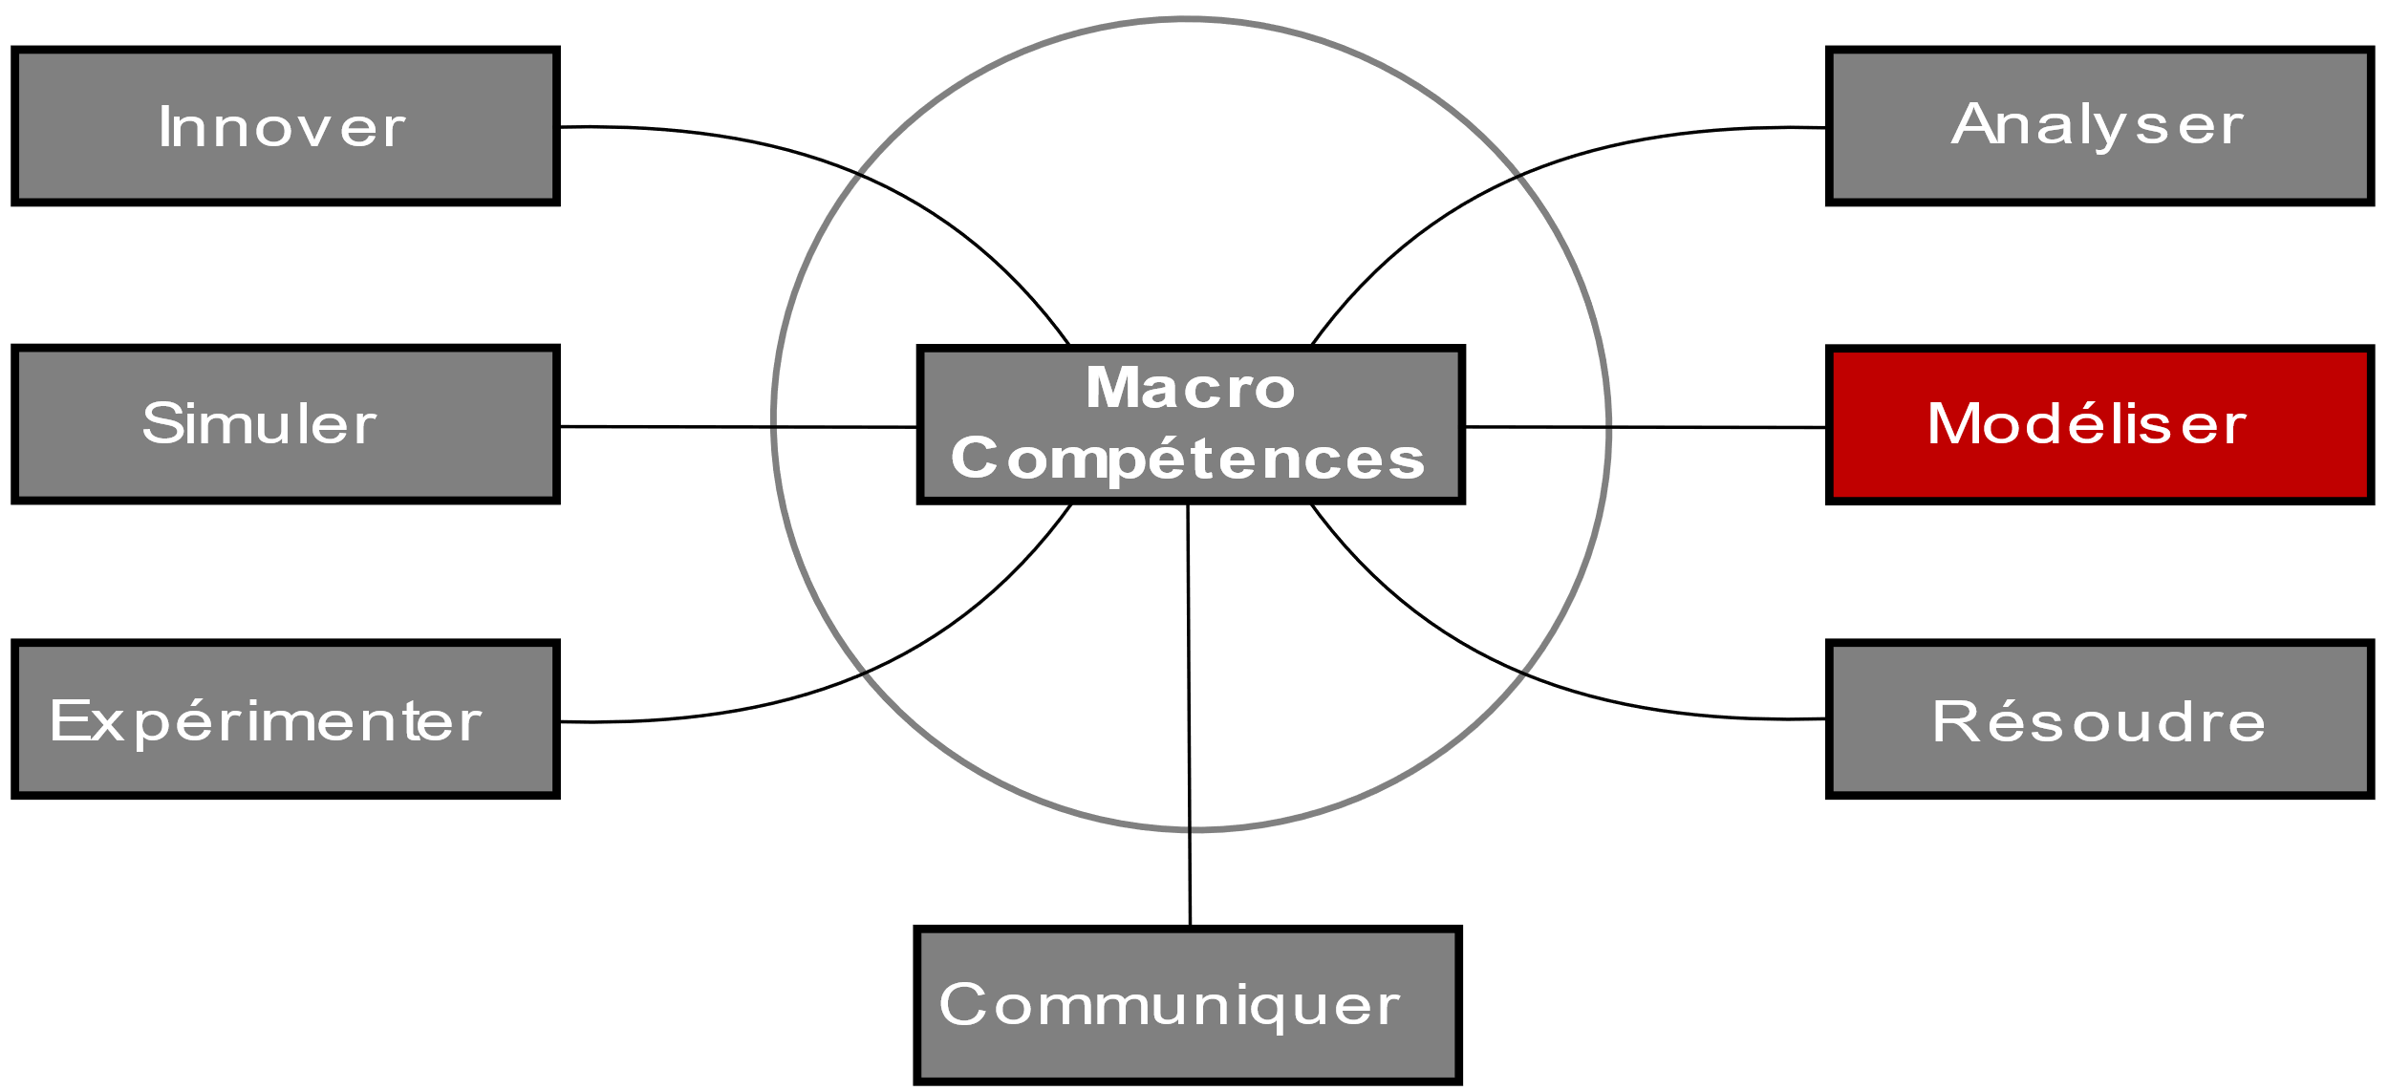
TD
Modélisation des liaisons

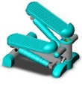
Systèmes
Stepper

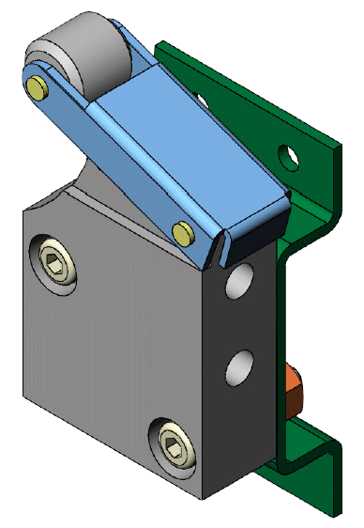
Capteur à levier

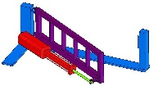
Ouvre-portail FAAC

http://sciences-ingenieur.genevoix-signoret-vinci.fr/
Compétences abordées :
M7 Modéliser les mouvements - Modéliser les actions mécaniques

Documents à disposition :
Cours sur les liaisons
Exercice n°1 : stepper DOMYOS :
Liaison  étudiée | Nom  de la liaison | Modèle 3D
H / D
H / E
C / G
G / F
F / A
Compléter le tableau et le schéma 3D ci-dessous :
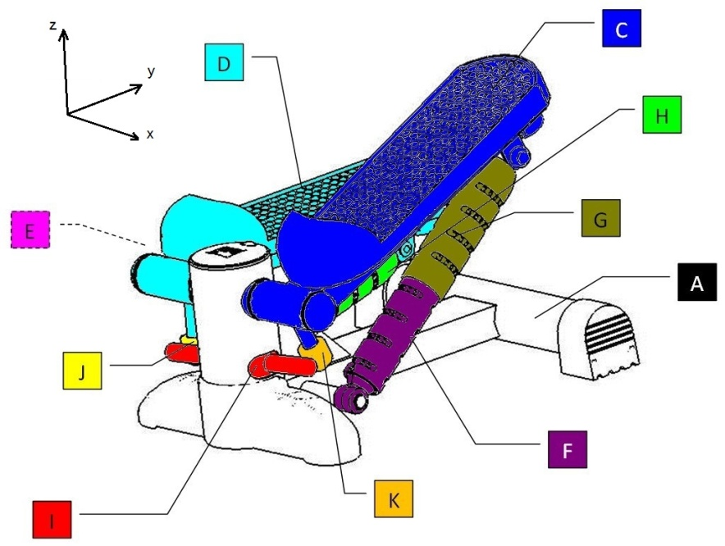

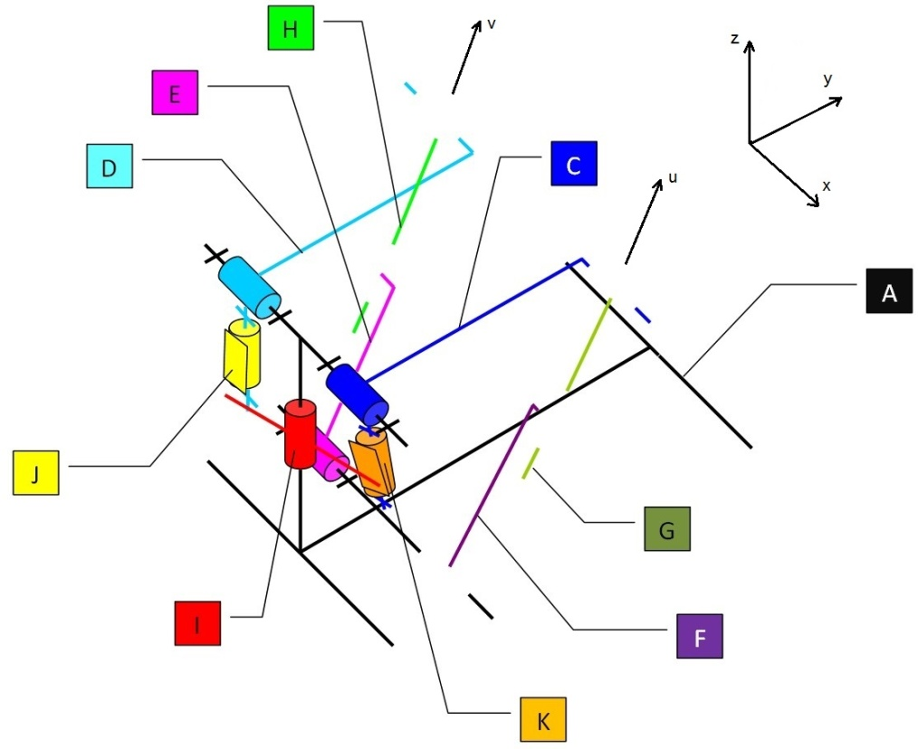

Schéma 3D :

Exercice n°2 : capteur pneumatique à levier :
À partir du cours sur la modélisation des liaisons, compléter le tableau et les schémas plans et 3D ci-dessous :

Liaison  étudiée | Degrés de  liberté | Nom  de la liaison | Torseur  statique | Modèle plan  (x, y)
█ / █
█ / █
█ / █
█ / █
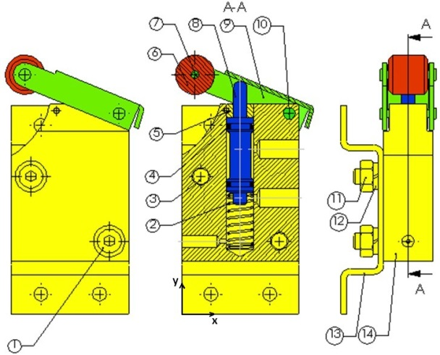

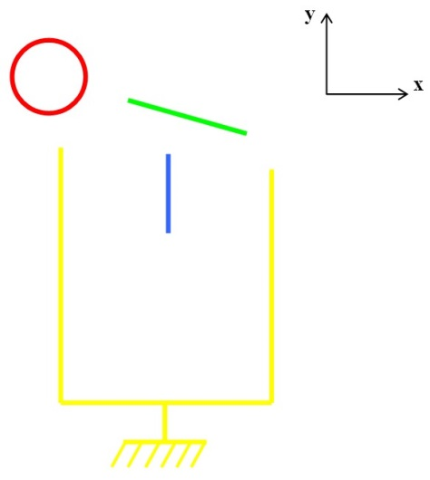

Schéma 2D :

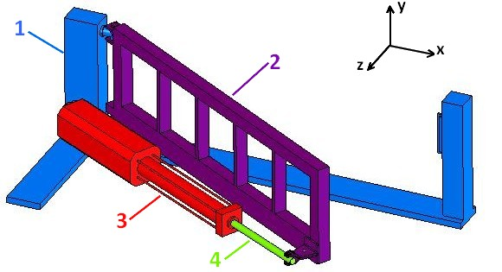
Exercice n°3 : ouvre-portail FAAC :
Compléter le tableau et les schémas plans et 3D ci-dessous :

Liaison  étudiée | Degrés de  liberté | Nom  de la liaison | Torseur  statique | Modèle plan  (x, z) | Modèle 3D
2 / 1
3 / 1
4 / 2
3 / 4

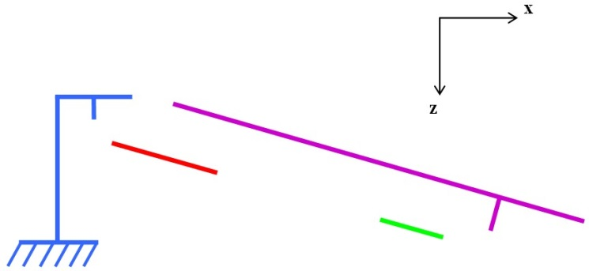
Schéma 2D :

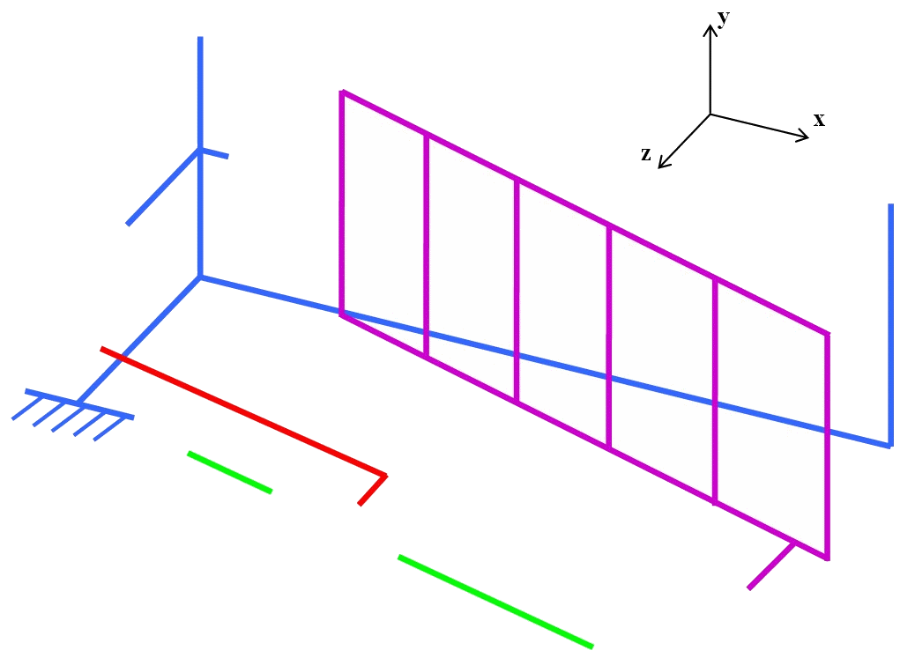

Schéma 3D :

